

COLEGIO NUESTRO TIEMPO - R.B.D.: 14.507-6
Profesor: Sr. Jorge Vilches Sotelo / jvilchessotelo2020@gmail.com
Profesora: Sra. Francisca Lizama / profefranciscalizama@gmail.com
Ed. Diferencial: Sra. Angélica Morgado/ psicopangelica014@hotmail.com

Matemáticas / Tecnología
Quinto Año Básico
Matemáticas | OA3 -Demostrar que comprenden la multiplicación de números naturales de dos dígitos por números naturales de dos dígitos: › estimando productos › aplicando estrategias de cálculo mental › resolviendo problemas rutinarios y no rutinarios aplicando el algoritmo  Indicadores:  3.4-Muestran los pasos que se debe dar para multiplicar números de dos dígitos por 11, 12, … 19, usando bloques de base diez, y registran el proceso simbólicamente ( Libro Mineduc)
Tecnología | OA2 -Planificar la elaboración de objetos tecnológicos, incorporando la secuencia de acciones, materiales, herramientas, técnicas y medidas de seguridad necesarias o alternativas para lograr el resultado deseado, discutiendo las implicancias ambientales y sociales de los recursos utilizados.  Objetivo de la clase: Realizar objeto tecnológico que satisfaga necesidades

Objetivo de la clase: resolver multiplicaciones por uno o dos dígitos.

NÚMEROS Y OPERACIONES

Antes de comenzar veremos algunos trucos para realizar una multiplicación:
Multiplicación Operación
58 x 11 = 58 x 10 = 580
+ = 638
58 = 58
Como puedes ver la multiplicación 58 x11, que en primer término hemos multiplicado 58 x10, luego observamos que falta un 58 (porque la multiplicación era por 11) ese se suma al resultado de la multiplicación de 58 x 10, y nos da finalmente 638.

Completa este truco ejemplo:
58 x 12 58 x 10 =
+ = 696. Verifica la respuesta
58X12 =

ATENCION Otros trucos para MULTIPLICAR POR 11 Y POR 12
Multiplicación por 11 mentalmente:
Para multiplicar por 11 añadimos un cero al número que vayamos a multiplicar y a continuación le sumamos nuevamente ese mismo número. Ejemplo 11 x 15 sería 150 + 15 = 165
Multiplicación por 12 mentalmente:
Para multiplicar por 12 añadimos un cero al número que vayamos a multiplicar y a continuación le sumamos nuevamente el doble de ese mismo número.
Ejemplo 12 x 15 sería 150 + 30 = 180
Producto de 2 dígitos por 2 dígitos en la primera decena.

1. Para la unidad multiplica las unidades de ambos números.
2.- Para la decena, suma las unidades de ambos números más la que se arrastre del producto anterior.
3.- La centena es siempre 1 más las que se arrastren de la suma anterior.

Ejemplo: 17 x 13 =
Unidad : 7 x 3 = 21 luego, unidad: 1
Decena: 7 + 3 = 10 + 2(producto anterior) = 12 luego, decena: 2
Centena: 1 + 1(suma anterior) = 2
Por lo tanto, 17 x 13 = 221

ACTIVIDADES.
Ahora desarrollarás unas fichas de ejercicios, luego desarrollar páginas 63 hasta la 66 del libro de matemáticas y luego te divertirás al armar un rompecabezas con las respuestas. Necesitarás pegamento y tijeras.
Una vez terminadas las actividades respondan las siguientes preguntas:
- ¿Qué les pareció utilizar algunos trucos para resolver multiplicaciones?,

- ¿Por qué piensan que hay diferentes formas de desarrollar una multiplicación, llegando siempre al mismo resultado?

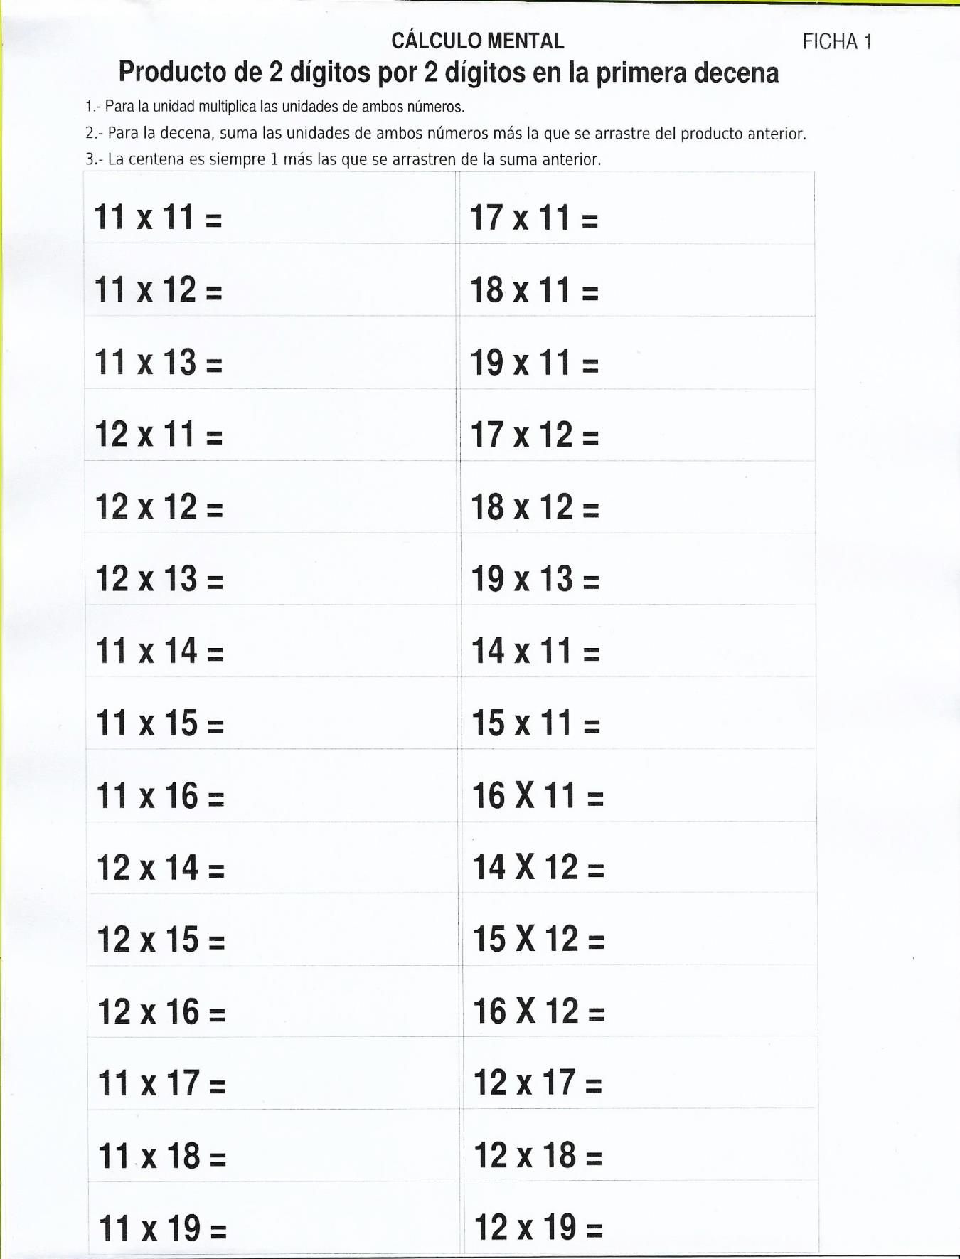

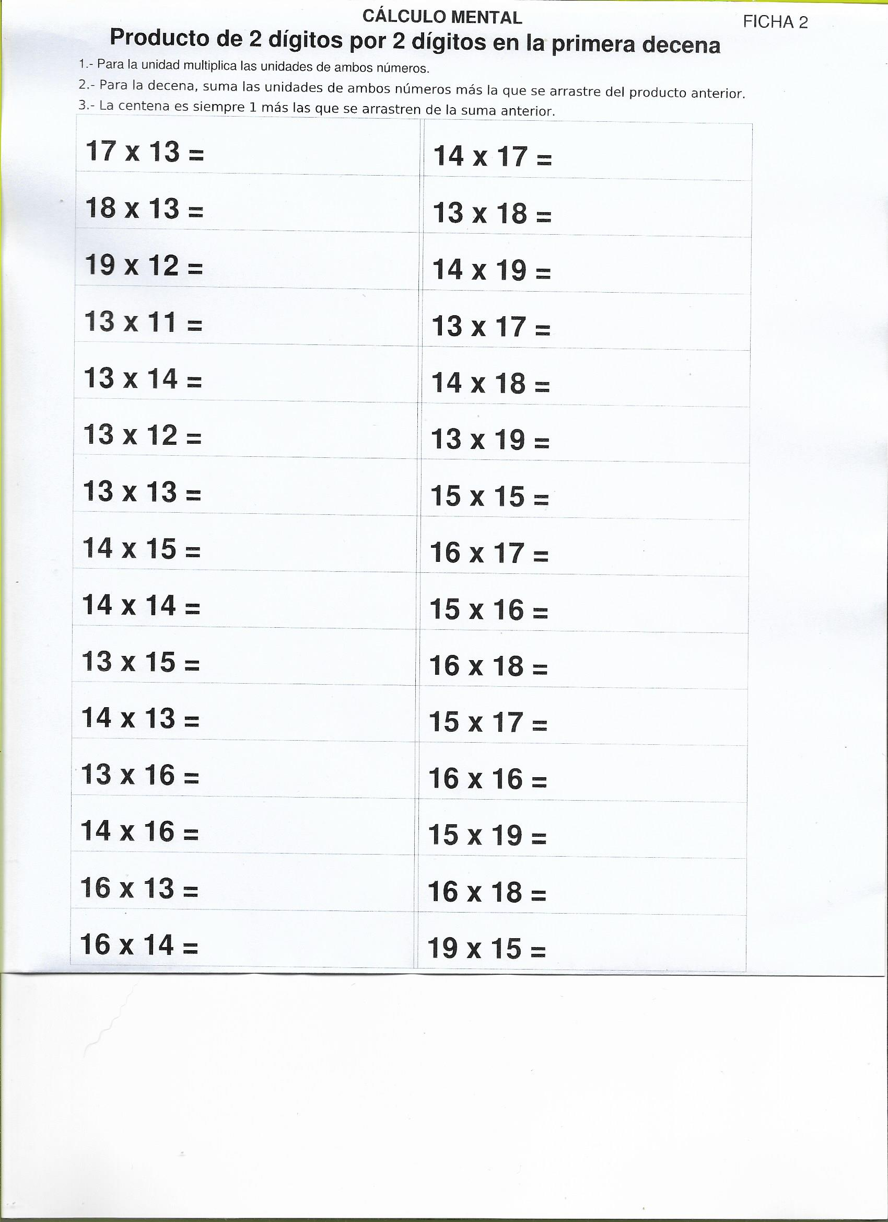

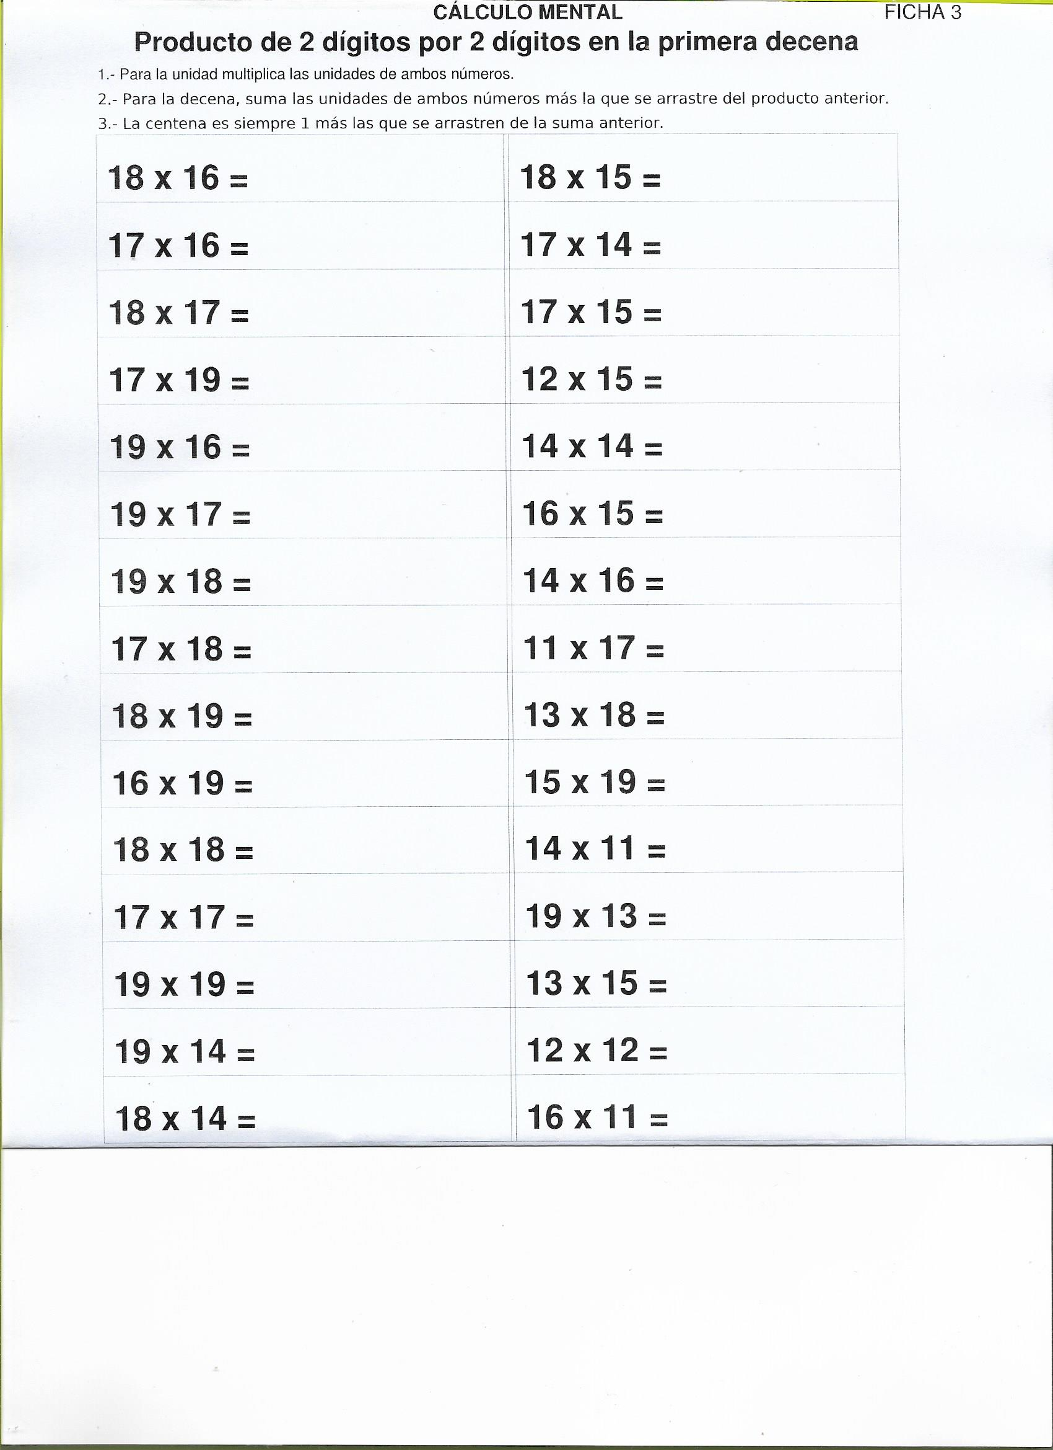

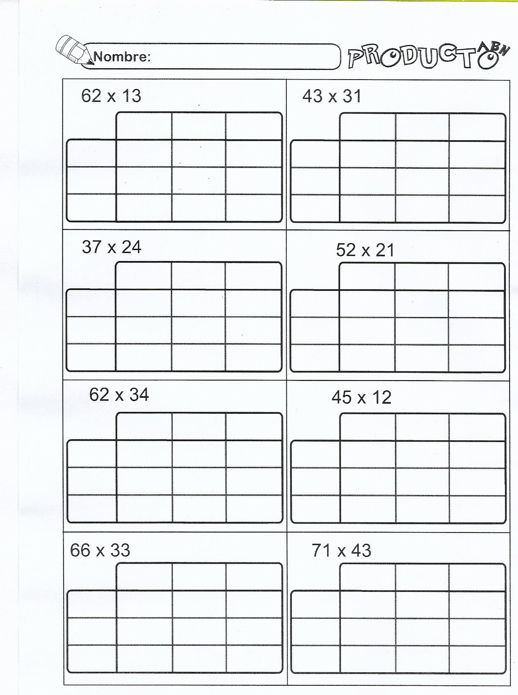

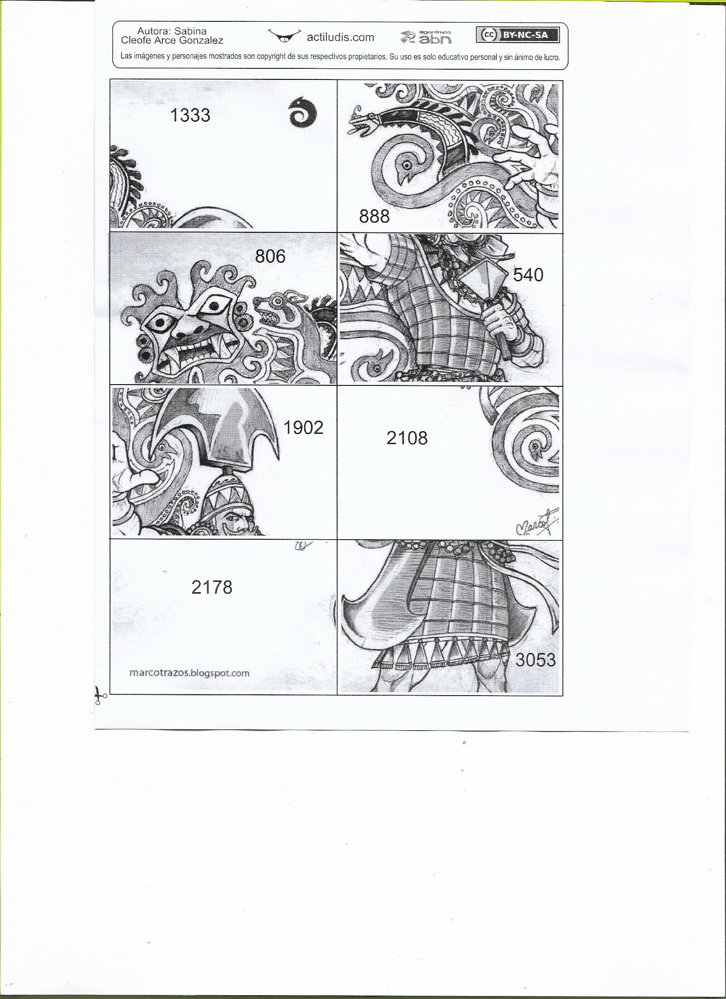

Articulación con Tecnología
Diseño de un artículo tecnológico que satisfaga necesidades
Actividad
Elige una de estas actividades que satisfacen necesidades de las personas para saber cuánto material necesitas debes practicar tus multiplicaciones por ejemplo:
25x2= ? cm de género
25x2 = 50 cm de género
Opción n°1 - Necesidad: Protección - Objeto tecnológico: Mascarilla
Materiales
- Un cuadrado de género de 3x6= ________ cm de ancho y de 16x1=_________ cm de largo.
- 2 pedazos de 4x4 =________cm de elástico
- Hilo
- Aguja
- Tijeras
- Regla o huincha de medir de costura
- Alfileres
Indicaciones
Serán enviadas próxima semana ( esta guía es sólo de diseño)
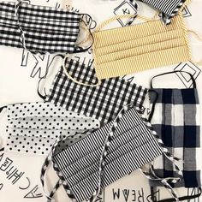

Dibuja tu mascarilla y explica por qué es un objeto que satisface la necesidad de protección

Opción n°2 - Necesidad: ocio - Objeto tecnológico: Macetero reciclable
Materiales
- 1 botella de bebida de 3 litros cortada a la mitad. Debe tener al menos 8 x 2 =________ cm de alto (considerando las orejas)
- Tijeras o corta cartón ( pide ayuda a un adulto)
- Regla
- Tempera o restos de pintura que haya en tu hogar
- Pincel grueso
Indicaciones
Serán enviadas próxima semana ( esta guía es sólo de diseño)
Tu macetero reciclable puede tener formas por ejemplo de gatito, perros, osos, etc mira los ejemplos
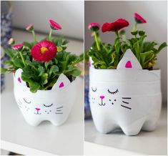
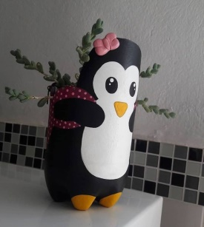
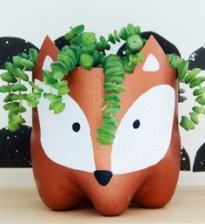
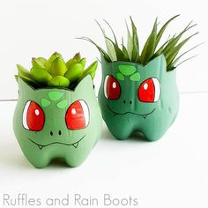

Dibuja tu macetero y explica por qué es un objeto que satisface la necesidad de ocio

